Приложение 1
Анкета для родителей
«Есть ли у вашего ребенка творческие исследовательские способности?»
1. Что, на ваш взгляд, свидетельствует о готовности ребёнка к школьному обучению? (можно выбрать несколько пунктов)
а) умение строить адекватные системе обучения отношения со взрослыми;
б) отсутствие заниженной самооценки и страха неудачи у ребёнка;
в) способность связно говорить, составлять или пересказывать рассказ;
г) интерес к знаниям, процессу их получения за счёт дополнительных усилий;
д) логичность рассуждений ребёнка, способность постижения основных признаков и связей между явлениями, способность воспроизвести образец.
2.Умеет ли ваш ребёнок:
а) ясно мыслить;
б) рассуждать;
в) понимать недосказанное;
г) объяснить причины и мотивы поступков других людей.
3.Что из ниже приведенных утверждений относится к вашему ребенку:
а) задает много вопросов, связанных с процессами и явлениями окружающего мира;
б) часто пытается дать свое объяснение процессам и явлениям;
в) создает свои конструкции и схемы, исследования и проекты в той области знаний, которая его интересует.
г) любит фантазировать и придумывать;
д) старается использовать изобразительные возможности языка для передачи любой информации;
д) увлекается чтением художественной и научной литературы.
4. Какие умения вы хотели бы развить у своего ребёнка при решении проектных задач?
- успешность в обучении
- любознательность
- умение работать в группах
- умение работать с различными источниками информации.

Приложение 2.

Методические рекомендации для детей и родителей по теме
« Решение проектных задач в начальной школе»
Методические рекомендации ученику

Решение проектных задач – это твоя самостоятельная творческая разработка. Выполняя их, привлекай к работе учителей, родителей, друзей и других людей. Помни, что главное для тебя – развить твои творческие способности.
Выполняй проектные задачи в следующем порядке:
- обсудите пути решения поставленной проблемы;
- предложите собственные идеи;
-выберите с помощью учителя и родителей тему, цели и задачи;
- соберите материалы из разных источников;
-выполняйте проектные задачи с участием родителей;
- планируйте весь объем работы и организацию её выполнения с помощью учителя;
- предоставьте решение проектной задачи;
- участвуйте в коллективном обсуждении и содержательной оценке результатов и процесса работы;
- осуществляйте устную или письменную самооценку;
- подготовьтесь к защите и оценке качества твоей работы;
- подготовьте для защиты демонстрационные наглядные материалы;
- защитите проект.
Проекты выполняйте в рабочих тетрадях, на отдельных листах, или в виде презентации.
В ходе решения проектных задач с помощью взрослых вы научитесь:
- отбирать из семейного архива фотографии членов семьи;
- интервьюировать членов семьи;
- составлять устный рассказ;
- выступать с подготовленным сообщением, опираясь на фотографии (слайды).

Методические рекомендации для родителей
- Покажите пример детям в своем стремлении к новому, неизвестному, к стремлению решать различные проблемы, задачи с удовольствием, радостью.
- Привлекайте детей к совместному решению информационных проблем взрослых, а затем и проблем детей.
- Присматривайтесь, прислушивайтесь к детям. Не оставляйте их вопросы без внимания.
- Помогайте детям осваивать новые знания, но не старайтесь все сделать за них.
- Не сдерживайте инициативу.
- Не ленитесь и не бойтесь потратить время на работу с ребенком в библиотеке, дома с книгой.
- Не раздражайтесь.
- Никаких отрицательных суждений, если что-то не получается.
- Учите доводить дело до конца.
В процессе решения проектных задач, дети научатся:
- навыкам совместной деятельности со взрослыми и сверстниками;
- умениям вести поиск и систематизировать нужную информацию,
- сотрудничать друг с другом;
- совместно планировать свои действия.
Помогая ребенку, помните: главное действующее лицо осуществляемой работы по проекту - ребенок! Вы выступаете как помощники, консультанты, «технические секретари» проекта. Удачи!

Приложение 3.
Оценочный лист экспертной группы
Критерии | Оценка группы | Оценка учителя
Решение авторской задачи
Правильный выбор информации
Разнообразие в подборке материалов
Подборка иллюстраций, фотографий
Другое

Приложение 4.

Экспертный лист для оценки работы группы
Ф.И. эксперта___________________ № группы_________________
Вопросы | Ответы
Формулировка задачи в группе
Планирование работы в группе (приступили к решению все вместе, распределили задания и т.д.)
Лидер в группе (наличие лидера, его появление стихийное, по решению группы и т.д.)
Взаимодействие членов группы в ходе работы (отсутствия взаимодействия, обсуждение своих решений, помощь друг другу по запросу и т.п.)
Организация работы на завершающем этапе (общее обсуждение, предъявление результатов каждым учащимся и т.п.)

Приложение 5.

Негосударственное общеобразовательное учреждение
«Школа – интернат № 18 среднего (полного) общего образования
открытого акционерного общества «Российские железные дороги»

Проект
« Эта удивительная золотая рыбка»

Авторы: Главатских В.А.
Главатских Екатерина,
ученица 1 класса
Козлова А.Е.
Козлова Анастасия,
ученица 1 класса
Руководитель:
учитель начальных классов
Тестова Л.М.

2013 г.
Содержание

Введение ………………………………………………………………………….. 3
Практическая значимость работы……………………………………………... .. 3
Цель………………………………………………………………………………… 3
Задачи……………………………………………………………………………..... 3
Результаты анкетирования……………………………………………………......3
История образа волшебной рыбки в фольклоре разных стран………………… 3
Изготовление золотой рыбки из ткани…………………………………………… 4
Рисование золотой рыбки акварелью…………………………………………….. 4
Кормление и уход за аквариумными рыбками…………………………………… 4
Что значит бережно относиться к аквариумным рыбкам (наблюдение, исследование)
Заключение …………………………………………………………………………. Список использованной литературы…………………………………………….. 5
Приложения………………………………………………………………………. .. 6

Введение
Наша рыбка удивительная: сказочная, волшебная, но она не может выполнять все наши желания. В нашей школе-интернате есть аквариум, где живут настоящие рыбки, поэтому мы должны понимать все их желания и делать так, чтобы им у нас было хорошо. Родина золотой рыбки – далекий Китай. Давным-давно, примерно около 250 лет назад, путешественники обратили внимание на красоту рыбки– европейцы и решили привезти ее в Европу для разведения в аквариумах.

Практическая значимость работы: данная работа позволит сформировать у обучающихся умение соблюдать правила содержания рыбок и воспитать у детей доброе, бережное отношение к окружающей среде.

Объект исследования: класс рыб.

Предмет исследования: рыбка.

Цель: изучить информацию о рыбках и познакомиться с их особенностями на учебных занятиях по предметам
Гипотеза – на разных учебных занятиях можно узнать много интересной и полезной информации о рыбках
Задачи:
- провести анкетирование среди одноклассников «Знаете ли вы сказку о рыбаке и рыбке А.С. Пушкина?»
- изучить образ золотой рыбки в фольклоре народов разных стран на учебном занятии «Литературное чтение»;
- познакомиться с особенностями строения рыб и правилами ухода за аквариумными рыбками на учебном занятии «Окружающий мир»;
- научиться изготовлению рыбки из ткани на учебном занятии «Технология»;
- научиться рисовать акварелью рыбку на учебном занятии «Изобразительное искусство»;
- проанализировать образ золотой рыбки в сказке, рисунке, аппликации, аквариуме.

Методы исследования: наблюдение, опрос, беседа, исследование, анкетирование.

Результаты анкетирования
- Любишь ли ты читать сказки?
70% - Да. 30% - Нет.
2. Назови сказку, в финале которой старуха оказалась у разбитого корыта:
15% - «Золотая рыбка»
10% - «Сказка о золотой рыбке»,
75% - «Сказка о рыбаке и рыбке».
3. Кто написал сказку о золотой рыбке, исполняющей желания?
0% - Г.Х. Андерсен
80% - А.С. Пушкин
20% - Русская народная
4. Хочешь ли ты узнать историю создания сказки о золотой рыбке, исполняющей желания?
85% - Да. 10% - Нет. 5% - Нет, уже знаю.
Образ золотой рыбки в фольклоре народов разных стран

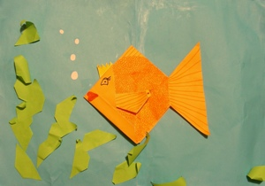 Приложение 1

В «Авесте» - памятнике письменности индо-европейских народов описана богиня священных вод – АрдвисураАнахита. (два образа: женщина и рыба)

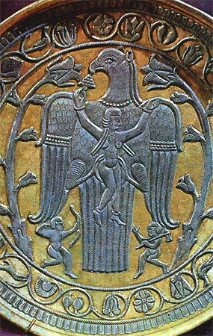 Приложение 2.

АрдвисураАнахита, возносимая священной птицей. Иран. 6 век. Ленинград, Эрмитаж

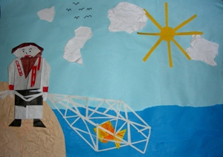 Приложение 3.

Пойманной рыбе рыбаки говорили так: «Это не мы виноваты, это сети вытащили вас из воды». После этого рыбаки наказывали сети травяными, или камышовыми плётками.

Особенности строения золотой рыбки
1. Чем покрыто тело у рыб? (Наблюдение)
Чешуей.
2. А какая у рыб форма тела? (Наблюдение)
Тело у них обтекаемое, сжато с боков, заострено спереди и сужено сзади. Такая форма тела позволяет рыбкам хорошо плавать. На конце тела у золотой рыбки, как и у всех других рыб, имеется хвостовой плавник. Кроме того, плавники у рыбки есть на спинке, на брюшке и на грудке.
Наблюдение:
Позвать рыбок и легонько постучать по стеклу.
Вывод: рыбки плывут к кормушке на наш стук, значит они слышат. У них нет снаружи ушей, у них внутреннее ухо.
Изготовление золотой рыбки из ткани Приложение 4.
Рисование золотой рыбки акварелью Приложение 5.
Кормление и уход за аквариумными рыбками. Приложение 6.
Рыбки, которые живут в нашем аквариуме, имеют сложные имена «Макропод», «Расборагетероморфа», «Горчак».
Золотые рыбки очень любят мотыля — красную личинку безвредного комара-дергуна. За день одна золотая рыбка съедает 4—5 личинок
Пинцетом или ложечкой бросить в воду 2—3 мотыля. Рыб нельзя перекармливать.
Также все аквариумные рыбки хорошо едят сухой корм — дафний и циклопов. Это очень мелкие рачки, которых специально ловят, а затем высушивают. Корм из них выглядит, как порошок. Чтобы корм не расплывался по воде, его кладут только в кормушку. Рыбкам дают корма не больше, чем они могут съесть, чтобы не загрязнять аквариум. Для этого используют мерную ложечку. Кормят рыбок в одно и то же время.
Наблюдение:
Что еще должно быть в аквариуме, кроме рыбок?
Необходимо положить на дно песок, гладкие камушки, ракушки, зеленые растения, чтобы дно аквариума как можно больше напоминало дно природного водоёма.

Что значит бережно относиться к аквариумным рыбкам (наблюдение, исследование)?
Для того чтобы рыбки были здоровы и весело плавали, необходимо не только хорошо ухаживать за ними, но и относиться к ним бережно. Их нельзя пугать, ловить руками, с ними нельзя играть. Можно любоваться, какие они красивые, как они плавают, отдыхают и едят.
Заключение (Приложение 7)
Мы провели анкетирование среди одноклассников и узнали, что дети любят читать (70%) и знают «Сказку о рыбаке и рыбке» А.С. Пушкина .На литературном чтении изучили образ золотой рыбки в фольклоре народов разных стран. На окружающем мире познакомились с особенностями строения рыб и правилами ухода за аквариумными рыбками. На технологии научились изготовлению рыбки из ткани, на ИЗО рисовать рыбку акварелью. Таким образом,
мы проанализировали образ золотой рыбки в сказке, рисунке, аппликации, аквариуме и пришли к выводу о том, что полезную и интересную информацию о рыбке можно получить на разных учебных занятиях.
Список использованной литературы
1. И. Урмина, Т. Данилина Инновационная деятельность в начальной школе //Москва, Линка- пресс 2009-12-30
2. Н. А. Виноградова, Е. П. Панкова образовательные проекты в начальной школе// Москва, 2008
3. Л. С. Киселева, Т. А. Данилина, Т. С. Лагода, М. Б. Зуйкова Проектный метод в деятельности школьного учреждения // Москва, 2006
4. Н. В. Журавлева Проектная деятельность младших школьников// Волгоград, 2009
5. Н. Е. Веракса, А. Н. Веракса Проектная деятельность младших школьников //Москва, 2008

Приложения

Приложение 1.

Приложение 2.

Приложение 3.

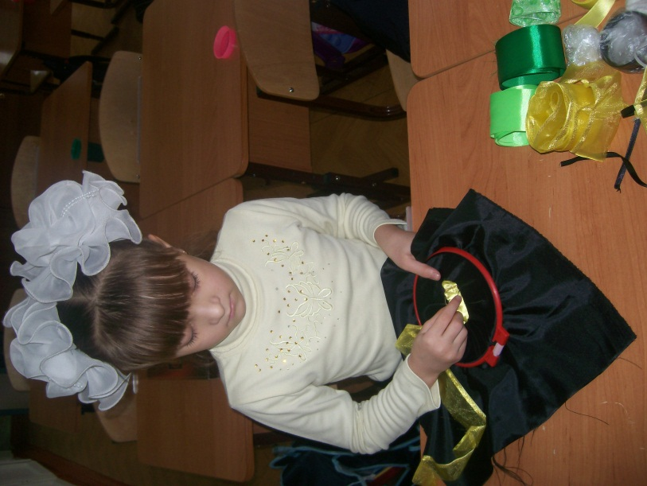 Приложение 4

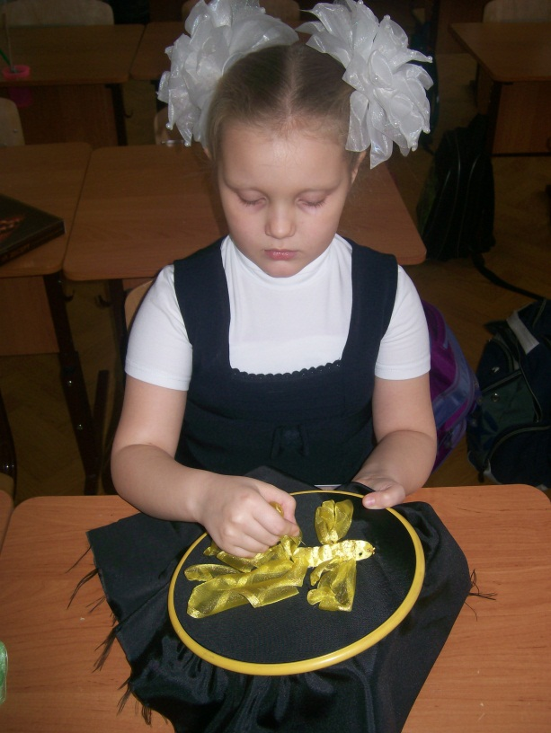

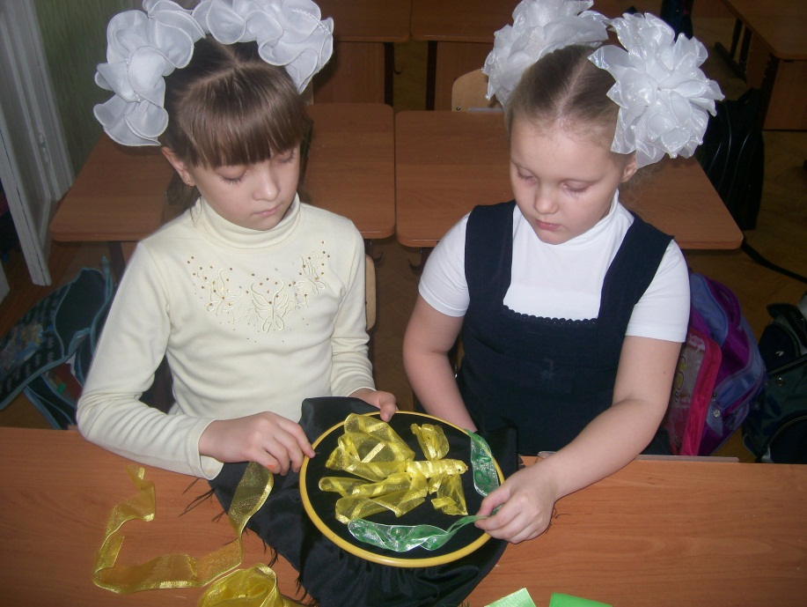

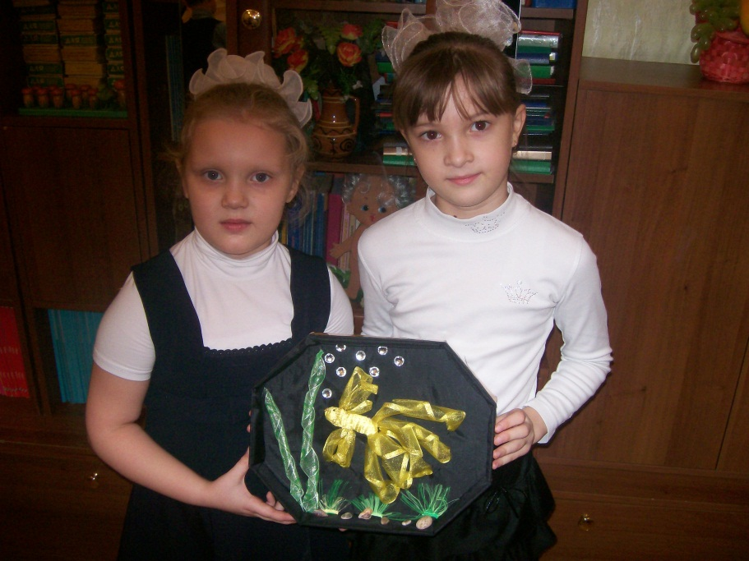

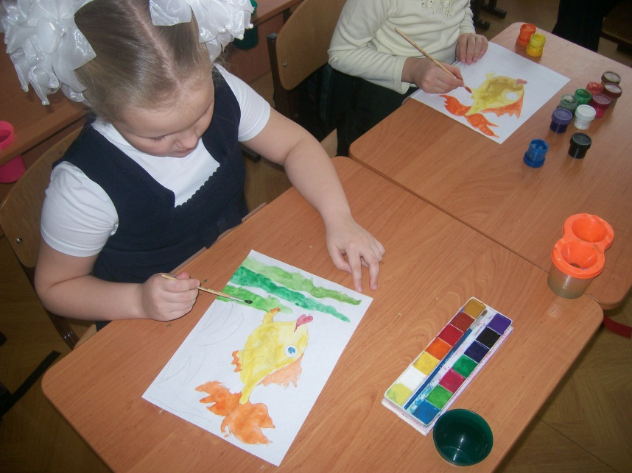 Приложение 5

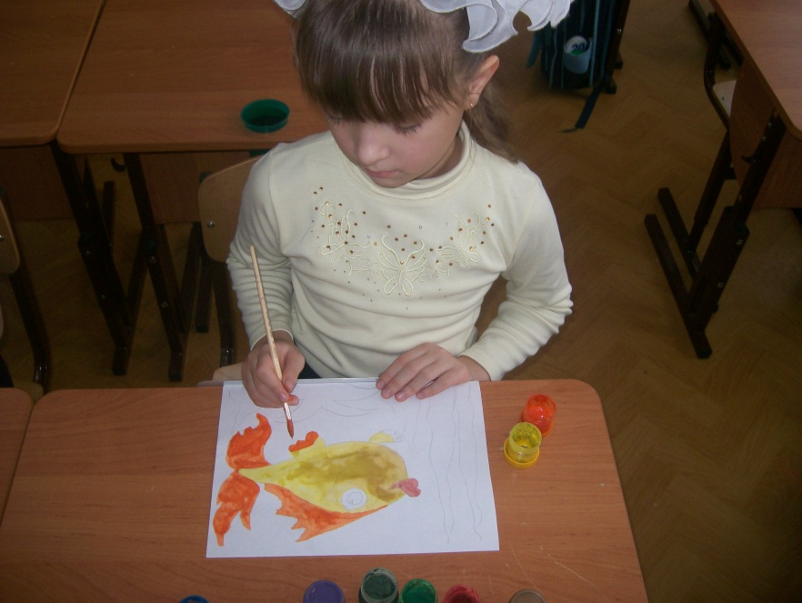

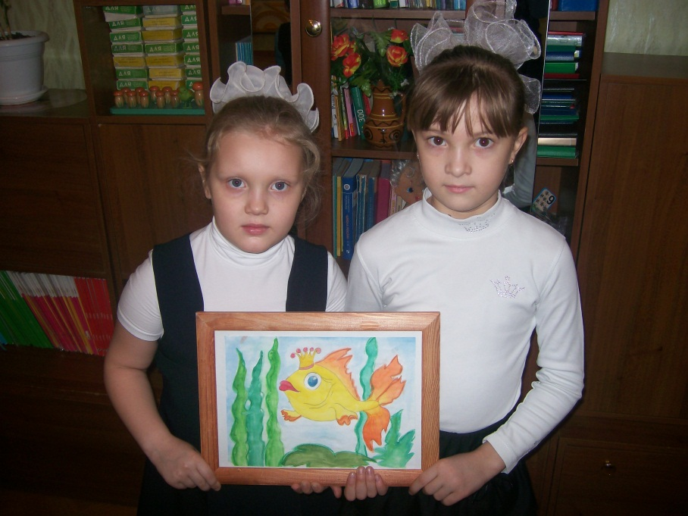
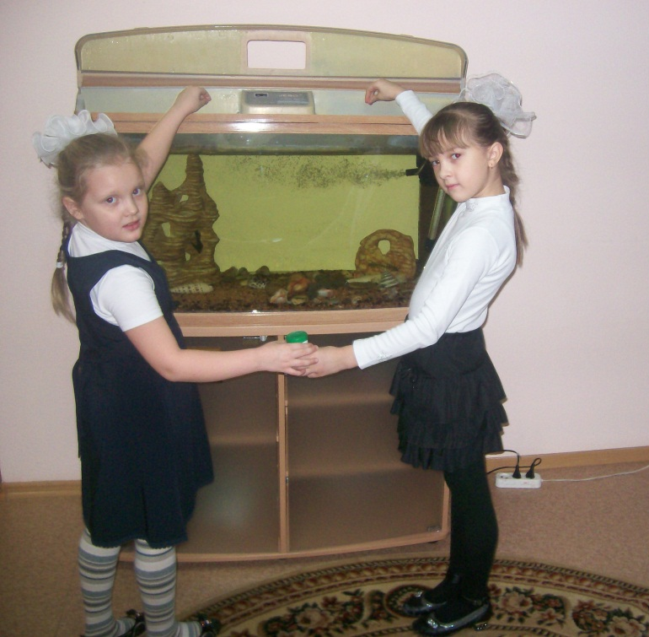Приложение 6.

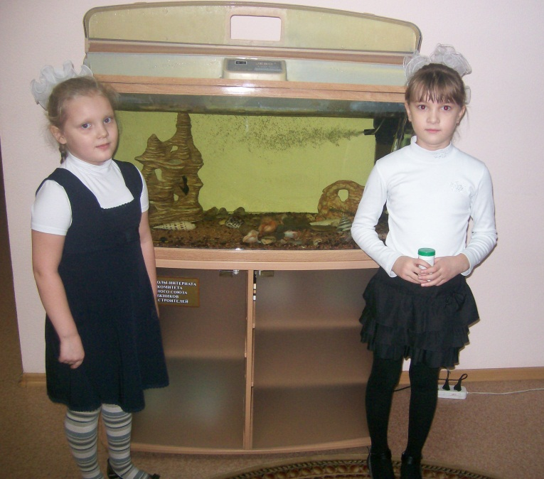

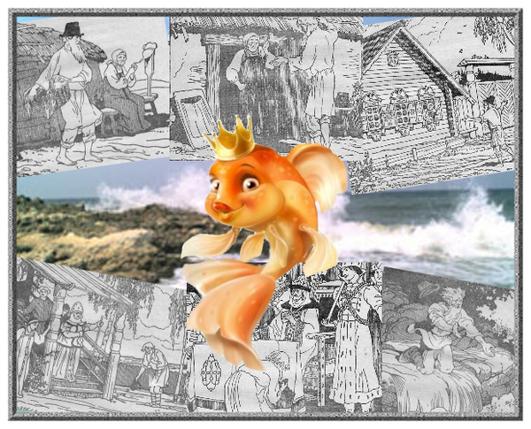 Приложение 7.

